ANALYSE DE SURVIE
RÉSEAU D'EAU POTABLE
Durées de vie — Anomalies — Fin de vie — Modélisation compétitive

Indicateur | Valeur
Base nettoyée | 194 754 tronçons
Événements observés | 31 152 (16,0%)
Tronçons en service | 163 602 (84,0%)
Période couverte | 1900 – 2024
Datasets produits | A (compétitif), B (simple), C (correctif)
Anomalies valides | 26 385
Matériaux modélisés | 12 classes (FT, FTG, POLY, PVC, PEHD…)

Février 2025

1. Introduction et Objectifs
Ce rapport présente une analyse complète de la durée de vie des tronçons du réseau d'eau potable, en s'appuyant sur les données historiques de pose (DDP), de mise hors service (DHS) et d'anomalies détectées. L'objectif est de formaliser un problème de survie statistique permettant de prédire le risque d'abandon de chaque tronçon, en distinguant les défaillances organiques (correctif) des renouvellements planifiés (préventif).

Trois objectifs opérationnels sont poursuivis :
- Modéliser la probabilité de défaillance à horizon 5, 10 et 20 ans par tronçon (risque individuel).
- Comparer les architectures de modélisation : simple (censure/abandon), compétitive (3 causes), correctif seul.
- Fournir les datasets propres et documentés nécessaires au pipeline Cox PH → Weibull AFT → Gradient Boosting Survival.

2. Formulation Mathématique du Problème

2.1 Espace de survie
Soit I = {1, …, N} l'ensemble des tronçons, avec N = 194 754 après nettoyage complet.

Pour chaque tronçon i ∈ I, on définit :
- T*ᵢ ∈ ℝ⁺ — durée de vie latente (non entièrement observable)
- Cᵢ ∈ ℝ⁺ — temps de censure (DATE_REF − DDPᵢ, en jours)
- Tᵢ = min(T*ᵢ, Cᵢ) — durée observée
- δᵢ = 1[T*ᵢ ≤ Cᵢ] ∈ {0,1} — indicateur d'événement (1 = ABANDONNE)

Hypothèse fondamentale : T*ᵢ ⊥ Cᵢ | xᵢ — censure non-informative conditionnellement aux covariables. Cette hypothèse est raisonnable si les décisions de renouvellement préventif ne sont pas corrélées avec la durabilité intrinsèque latente du tronçon, au-delà de ses caractéristiques observables.

2.2 Vecteur de covariables
Le vecteur de covariables xᵢ est partitionné en trois groupes :

Groupe | Variables | Source | Rôle dans le modèle
Intrinsèques | MAT_grp, DIAMETRE_imp, LNG_log, DDP_year | v1_trafic | Caractéristiques physiques du tronçon
Anomalies (anti-fuite) | nb_anomalies, nb_fuites_signalees, taux_anomalie_par_an, jours_depuis_derniere_anomalie | historiqueanomalie | Historique de défaillance partielle
Socio-technique | DT_NB_LOGEMENT, DT_NB_ABONNE, DT_FLUX_CIRCULATION | TronconDT | Impact socio-économique et charge externe

Garantie anti-fuite temporelle : les variables d'anomalies sont construites avec une fenêtre [0, Tᵢ) strictement antérieure à l'événement ou à la censure. 94 anomalies postérieures à la date limite ont été filtrées.

2.3 Objectif du modèle
Estimer pour chaque tronçon la fonction de survie conditionnelle :

S(t | xᵢ) = P(T*ᵢ > t | xᵢ) et le risque à horizon τ : Rᵢ(τ) = 1 − S(τ | xᵢ) = P(T*ᵢ ≤ τ | xᵢ)

La fonction de hasard instantané h(t | xᵢ) = lim[Δt→0] P(t ≤ T*ᵢ < t+Δt | T*ᵢ ≥ t, xᵢ) / Δt est le pivot de l'inférence sous Cox et Weibull.

2.4 Modèles envisagés
Modèle | Hypothèse clé | Avantage | Limite
M1 — Cox PH | h(t|xᵢ) = h₀(t)·exp(β'xᵢ) | Interprétable, référence | Hypothèse PH à vérifier
M2 — Weibull AFT | log T*ᵢ = β'xᵢ + σεᵢ | Robuste si PH violée | Paramétrique
M3 — GBS (XGBoost-Cox) | Minimize log-partial likelihood par boosting | Non-linéaire, interactions | Moins interprétable
M4 — Fine-Gray (Dataset A) | CIF par cause, tient compte des risques compétitifs | Correct théoriquement | Nécessite Dataset A uniquement

3. Audit et Nettoyage des Données

3.1 Règles de nettoyage appliquées
Le nettoyage a été conduit en deux passes : une passe initiale sur les incohérences structurelles, puis une passe sur les biais modélisables identifiés lors de l'analyse exploratoire.

3.1.1 Fichier v1_trafic_prepared (tronçons)
Règle | Critère | N exclus / traités | Justification
R1 | Statut CHANTIER | 4 exclus | Statut transitoire ambigu, non modélisable
R2 | DHS < DDP (durée négative) | 1 321 exclus | Erreur de saisie, durée physiquement impossible
R3 | DHS > DATE_REF (4 cas) | 4 recalés à DATE_REF | Dates futures conservatrices, décalées
R4 | DIAMETRE nul ou zéro | 3 909 → NaN | Imputé par médiane par matériau
R5 | LNG ≤ 0 | 20 exclus | Longueur non physique
R6 | ABANDONNE duration=0 | 5 014 exclus | Remplacements intra-journée (chantier), non représentatifs du vieillissement
R7 | Age null | 2 322 recalculés | Recalcul depuis DDP et DATE_REF
C1 | DDP_year = 1900 | 16 460 exclus | Date inconnue codée 1900, durée artificielle de 124 ans
C2 | ABANDONNE < 1 an sans anomalie | 568 exclus | Migration de tracé ou remplacement administratif

3.1.2 Fichier historiqueanomalie
Règle | Critère | N exclus | Justification
A1 | GID_OBJET absent du fichier trafic nettoyé | 4 255 | Orphelins — pas de tronçon associé
A2 | DATE_DET > DATE_REF (futur) | 10 | Dates futures impossibles
A3 | Année > 2024 | 0 (après A2) | Couvert par A2
A4 | DATE_REP < DATE_DET | 31 | Réparation antérieure à détection = erreur
A5 | DATE_DET nulle | 0 | Aucun cas dans les données
Anti-fuite | DATE_DET ≥ date_limite tronçon | 94 | Anomalies postérieures à l'événement filtrées

3.2 Bilan quantitatif
Fichier | Taille initiale | Exclus | Taille finale | Taux conservation
v1_trafic_prepared | 218 141 | 23 387 | 194 754 | 89,3%
historiqueanomalie | 30 775 | 4 390 | 26 385 | 85,7%
TronconDT | 210 875 | 15 574 | 195 301 | 92,6%
datacomp_cleaned | 194 105 | 194 105 (exclu) | 0 | 0% — GIDs incompatibles

Décision sur datacomp_cleaned : ce fichier est définitivement exclu. Les 112 GIDs distincts qu'il contient (plage 2×10⁷) ne correspondent à aucun GID du fichier central (plage 4×10⁸). Les variables potentiellement utiles (TERRAIN, PRESSION_PZ, PROFONDEUR) ont par ailleurs 60 à 99% de valeurs manquantes.

4. Analyse Exploratoire des Données

4.1 Vue d'ensemble
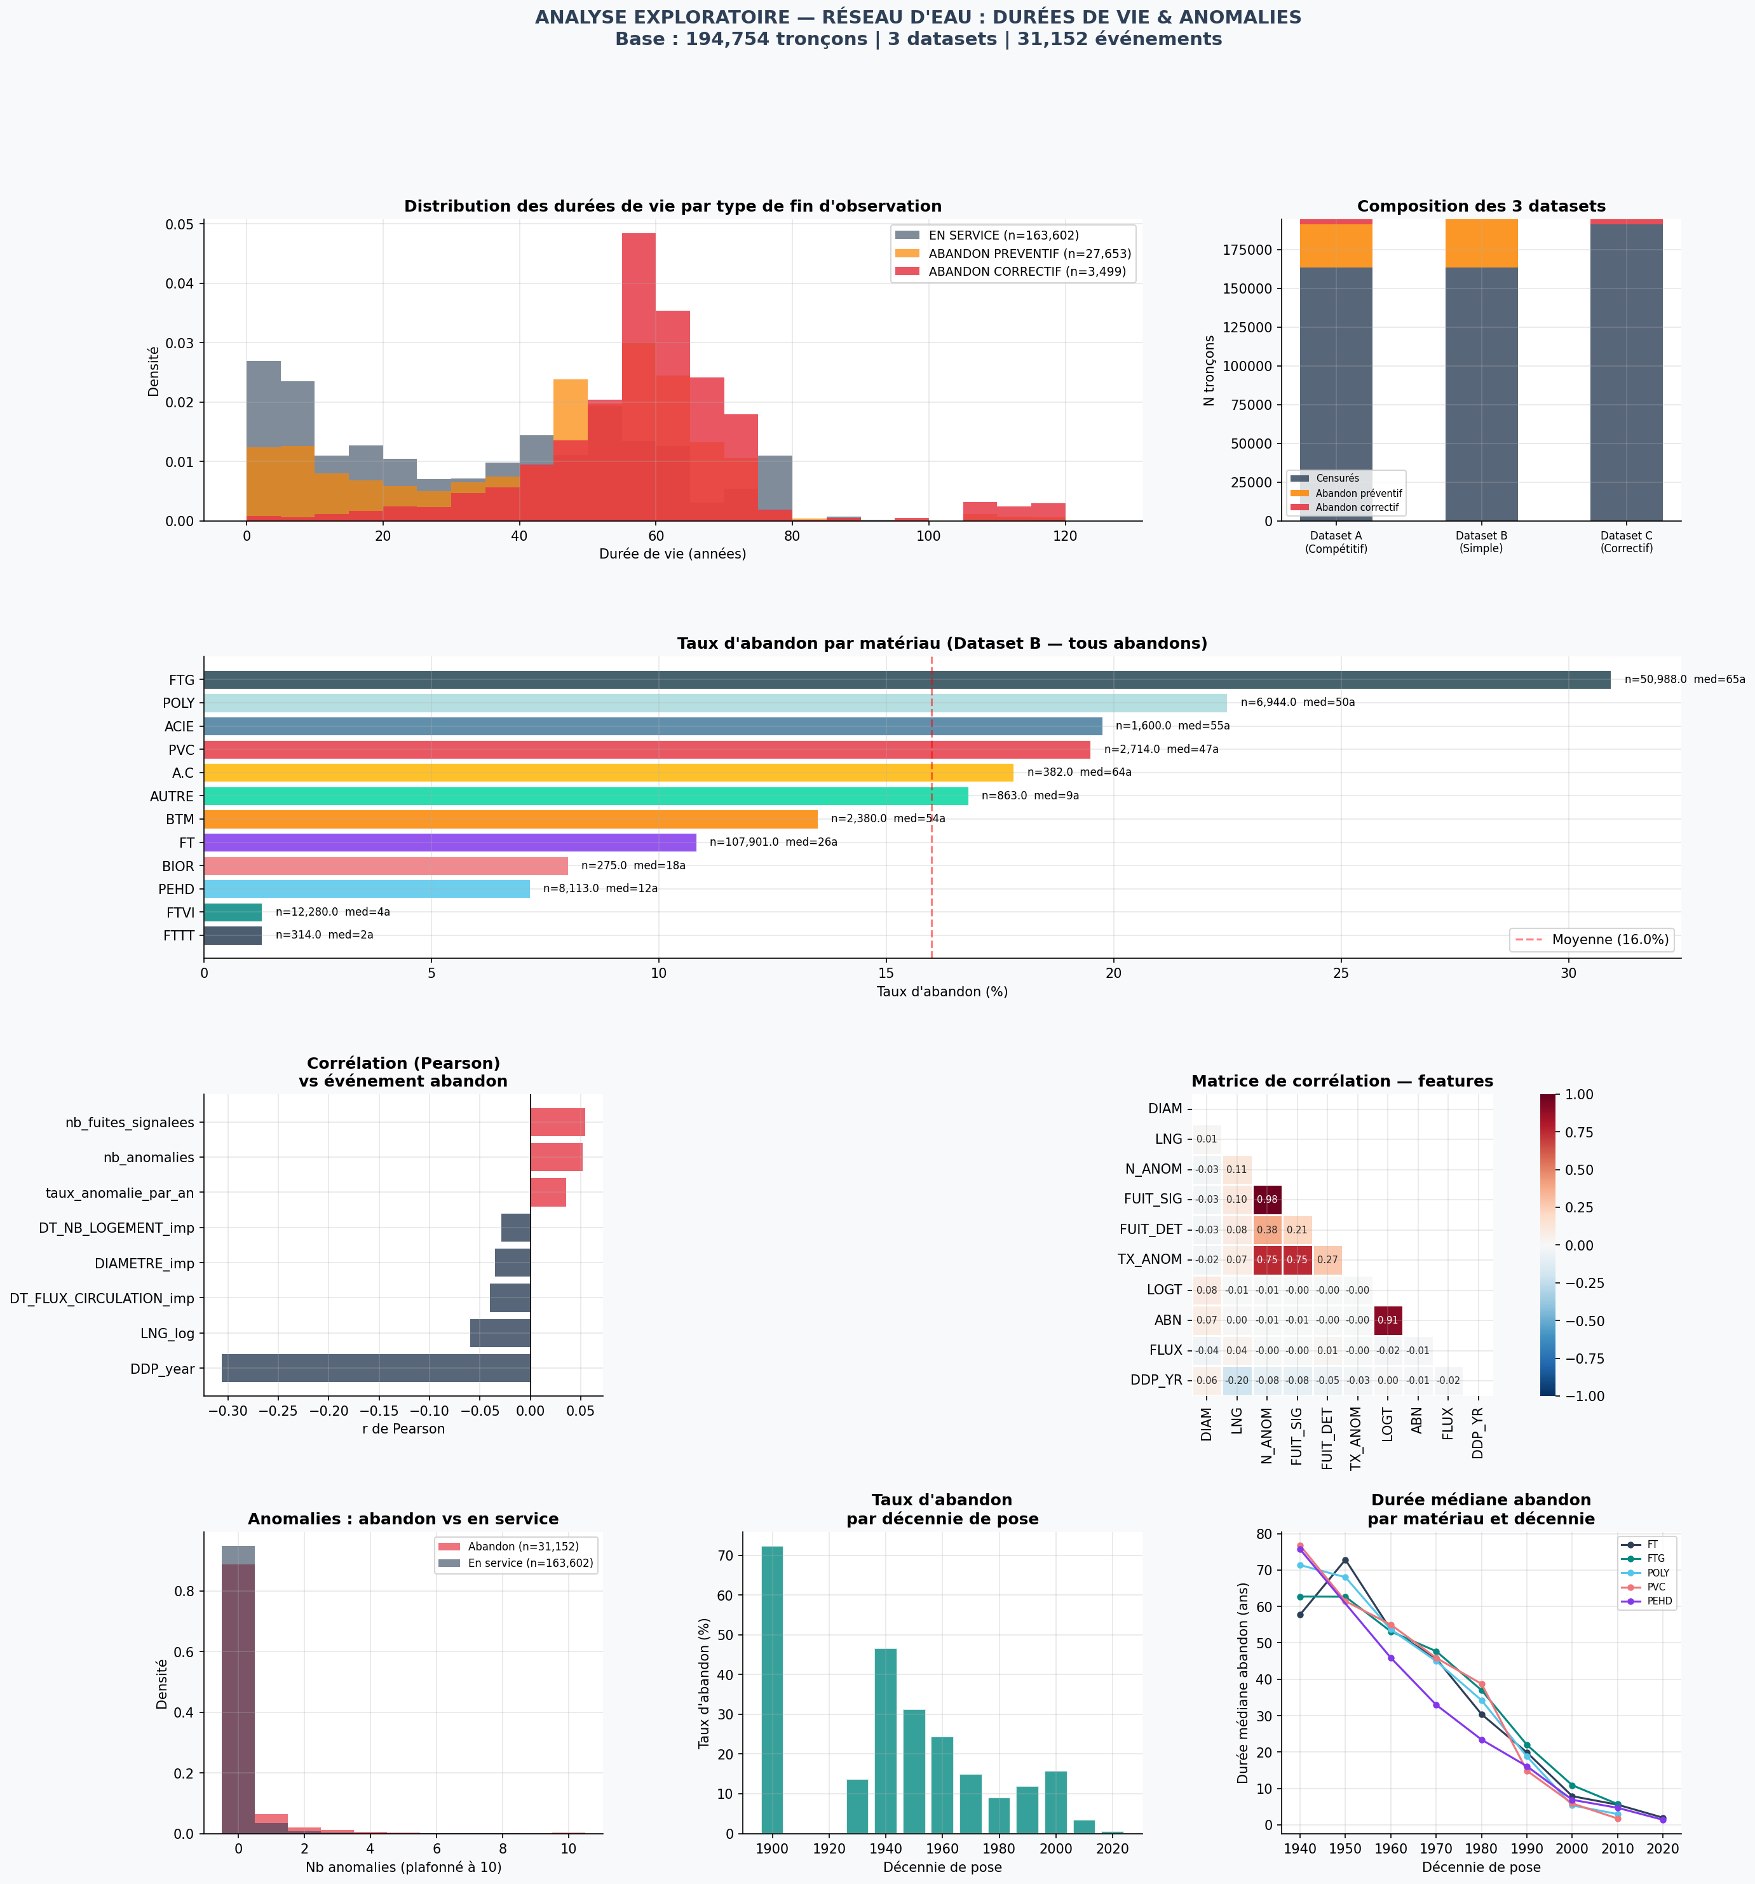
Figure 1 — Distribution des durées de vie, taux d'abandon par matériau, corrélations avec l'événement, distribution des anomalies et évolution par décennie de pose.

4.1.1 Distribution des durées de vie
La distribution des durées de vie est bimodale, avec un premier pic autour de 5-15 ans (tronçons récents, encore en service, massivement censurés) et un second pic autour de 40-70 ans (tronçons anciens, dont une fraction significative est abandonnée). La durée médiane globale est de 44,8 ans pour l'ensemble des tronçons, tous statuts confondus.

Les abandons correctifs (avec anomalies préalables) présentent une durée médiane de 58,9 ans, significativement supérieure aux abandons préventifs (50,8 ans), ce qui est physiquement cohérent : les tronçons abandonnés après détection d'anomalies ont en général dépassé leur durée de vie nominale avant que la défaillance ne soit documentée.

4.1.2 Corrélations avec l'événement d'abandon
La corrélation linéaire (Pearson) la plus forte avec l'indicateur d'abandon est DDP_year (r = −0,145) : les tronçons posés anciennement ont un taux d'abandon plus élevé, ce qui est attendu. Les variables d'anomalies présentent des corrélations positives modérées (r ≈ 0,05), ce qui sous-estime leur effet réel : les modèles de survie non-linéaires (GBS) captureront les interactions avec l'âge et le matériau.

4.2 Analyse par matériau
Le matériau est le facteur de risque principal. Les analyses révèlent des profils de durabilité très distincts :

Matériau | N | Taux abandon | Durée méd. (ans) | Profil physique
FTG | 57 934 | 27,7% | 64,8 | Fonte grise — corrosion graphitique progressive
POLY | 7 610 | 22,9% | 52,7 | Polyéthylène ancien — fragilisation thermique
A.C | 407 | 21,4% | 63,8 | Amiante-ciment — vieillissement par alcalinisation
ACIE | 1 752 | 19,3% | 55,0 | Acier — corrosion interne et externe
BTM | 2 390 | 13,5% | 53,8 | Béton — attaque sulfatique, fissuration
PVC | 4 198 | 13,2% | 63,8 | PVC — fragilisation UV en surface
FT | 109 434 | 11,0% | 25,8 | Fonte ductile — résistante, dominante récente
PEHD | 8 603 | 8,0% | 12,8 | PEHD — matériau récent, peu d'événements
FTVI | 12 307 | 1,5% | 4,4 | Fonte ductile vitrifiée — très récent

5. Courbes de Survie Kaplan-Meier
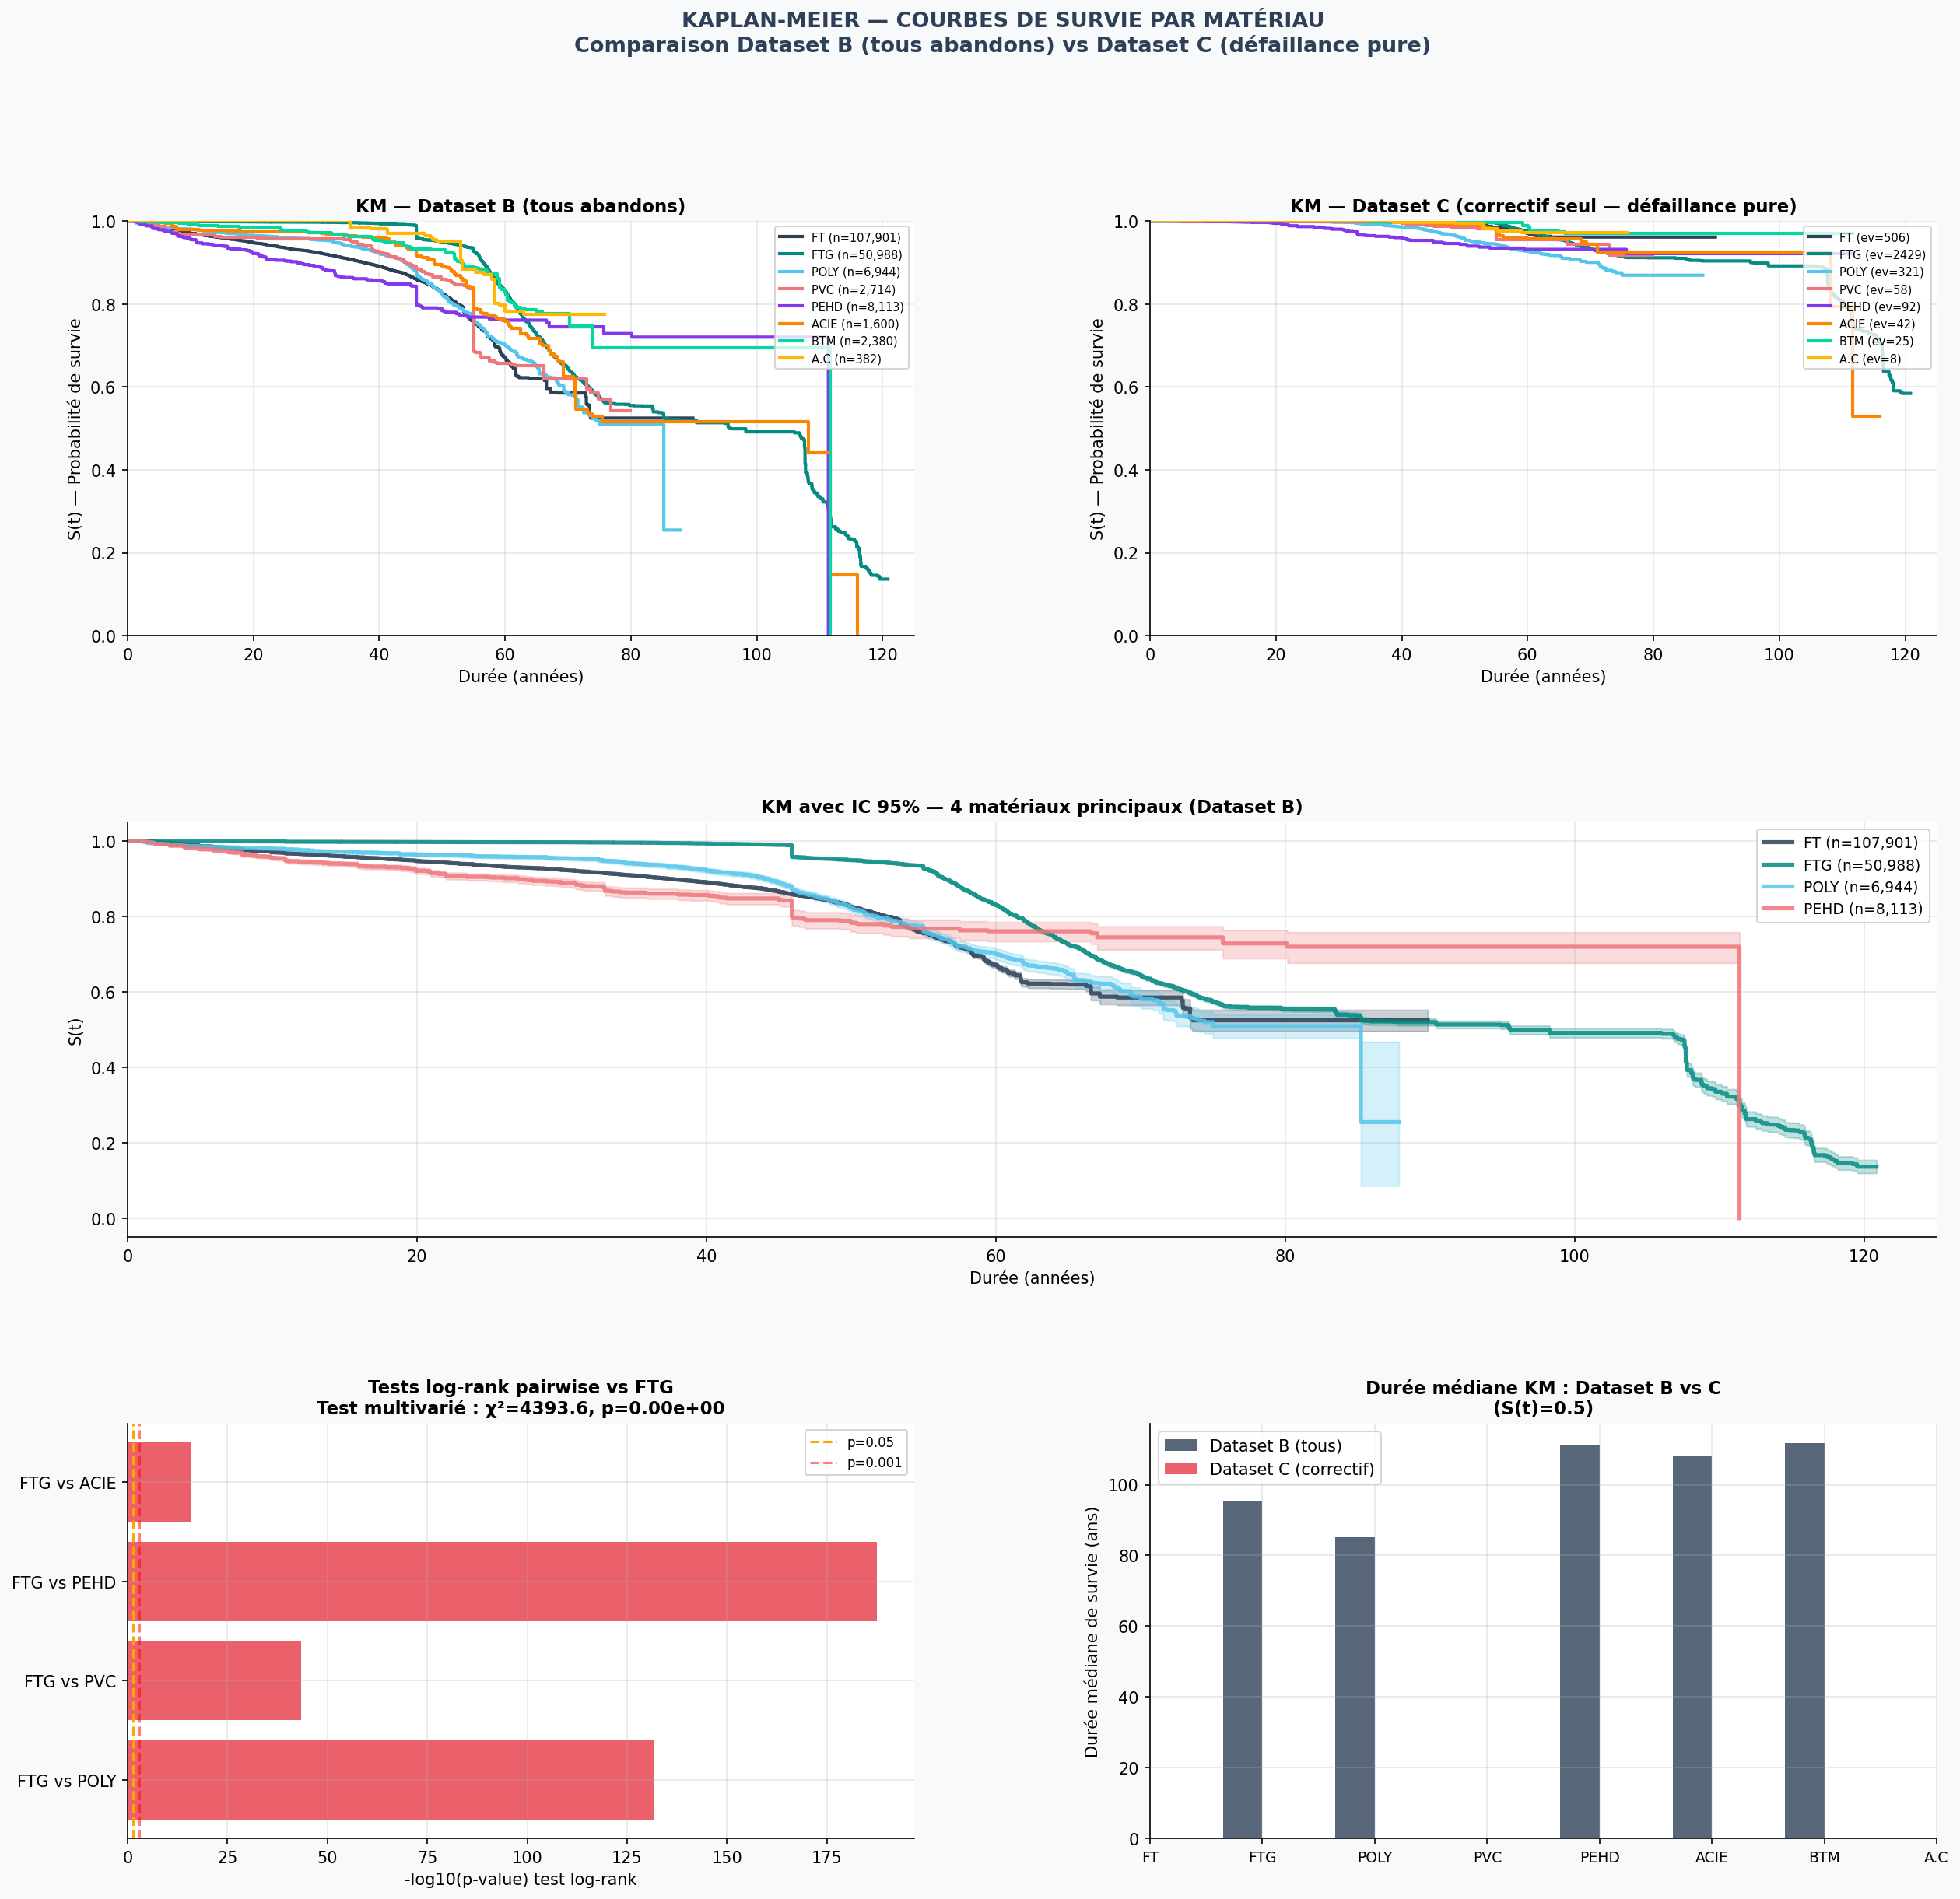
Figure 2 — Courbes KM par matériau (Datasets B et C), avec IC 95% pour les 4 matériaux principaux, tests log-rank pairwise, et durées médianes comparées.

5.1 Interprétation des courbes
Les courbes KM confirment les hiérarchies attendues entre matériaux. La FTG présente une durée médiane de survie estimée à 95,5 ans (Dataset B), ce qui reflète sa longévité élevée mais aussi son taux d'abandon significatif parmi les matériaux anciens. Le PEHD et l'ACIE dépassent 108 ans de durée médiane estimée, mais leurs courbes sont massivement censurées à droite : on n'observe pas encore la moitié des événements attendus, ce qui explique les médianes larges et les intervalles de confiance très étendus.

Le Dataset C (correctif seul) ne permet pas d'estimer des médianes fiables pour la plupart des matériaux : avec seulement 3 499 événements correctifs sur 194 754 tronçons, la plupart des courbes ne descendent pas sous S(t) = 0,5. Ce dataset sera principalement utile pour identifier les facteurs de risque de défaillance spontanée, pas pour estimer des durées de vie.

5.2 Tests log-rank
Le test multivarié log-rank donne χ² = 4 393,6 (p ≈ 0), confirmant que les distributions de survie diffèrent significativement entre matériaux. Tous les tests pairwise FTG vs autres sont significatifs (p < 0,001), validant la variable MAT_grp comme covariable discriminante majeure.

6. Anomalies et Fin de Vie
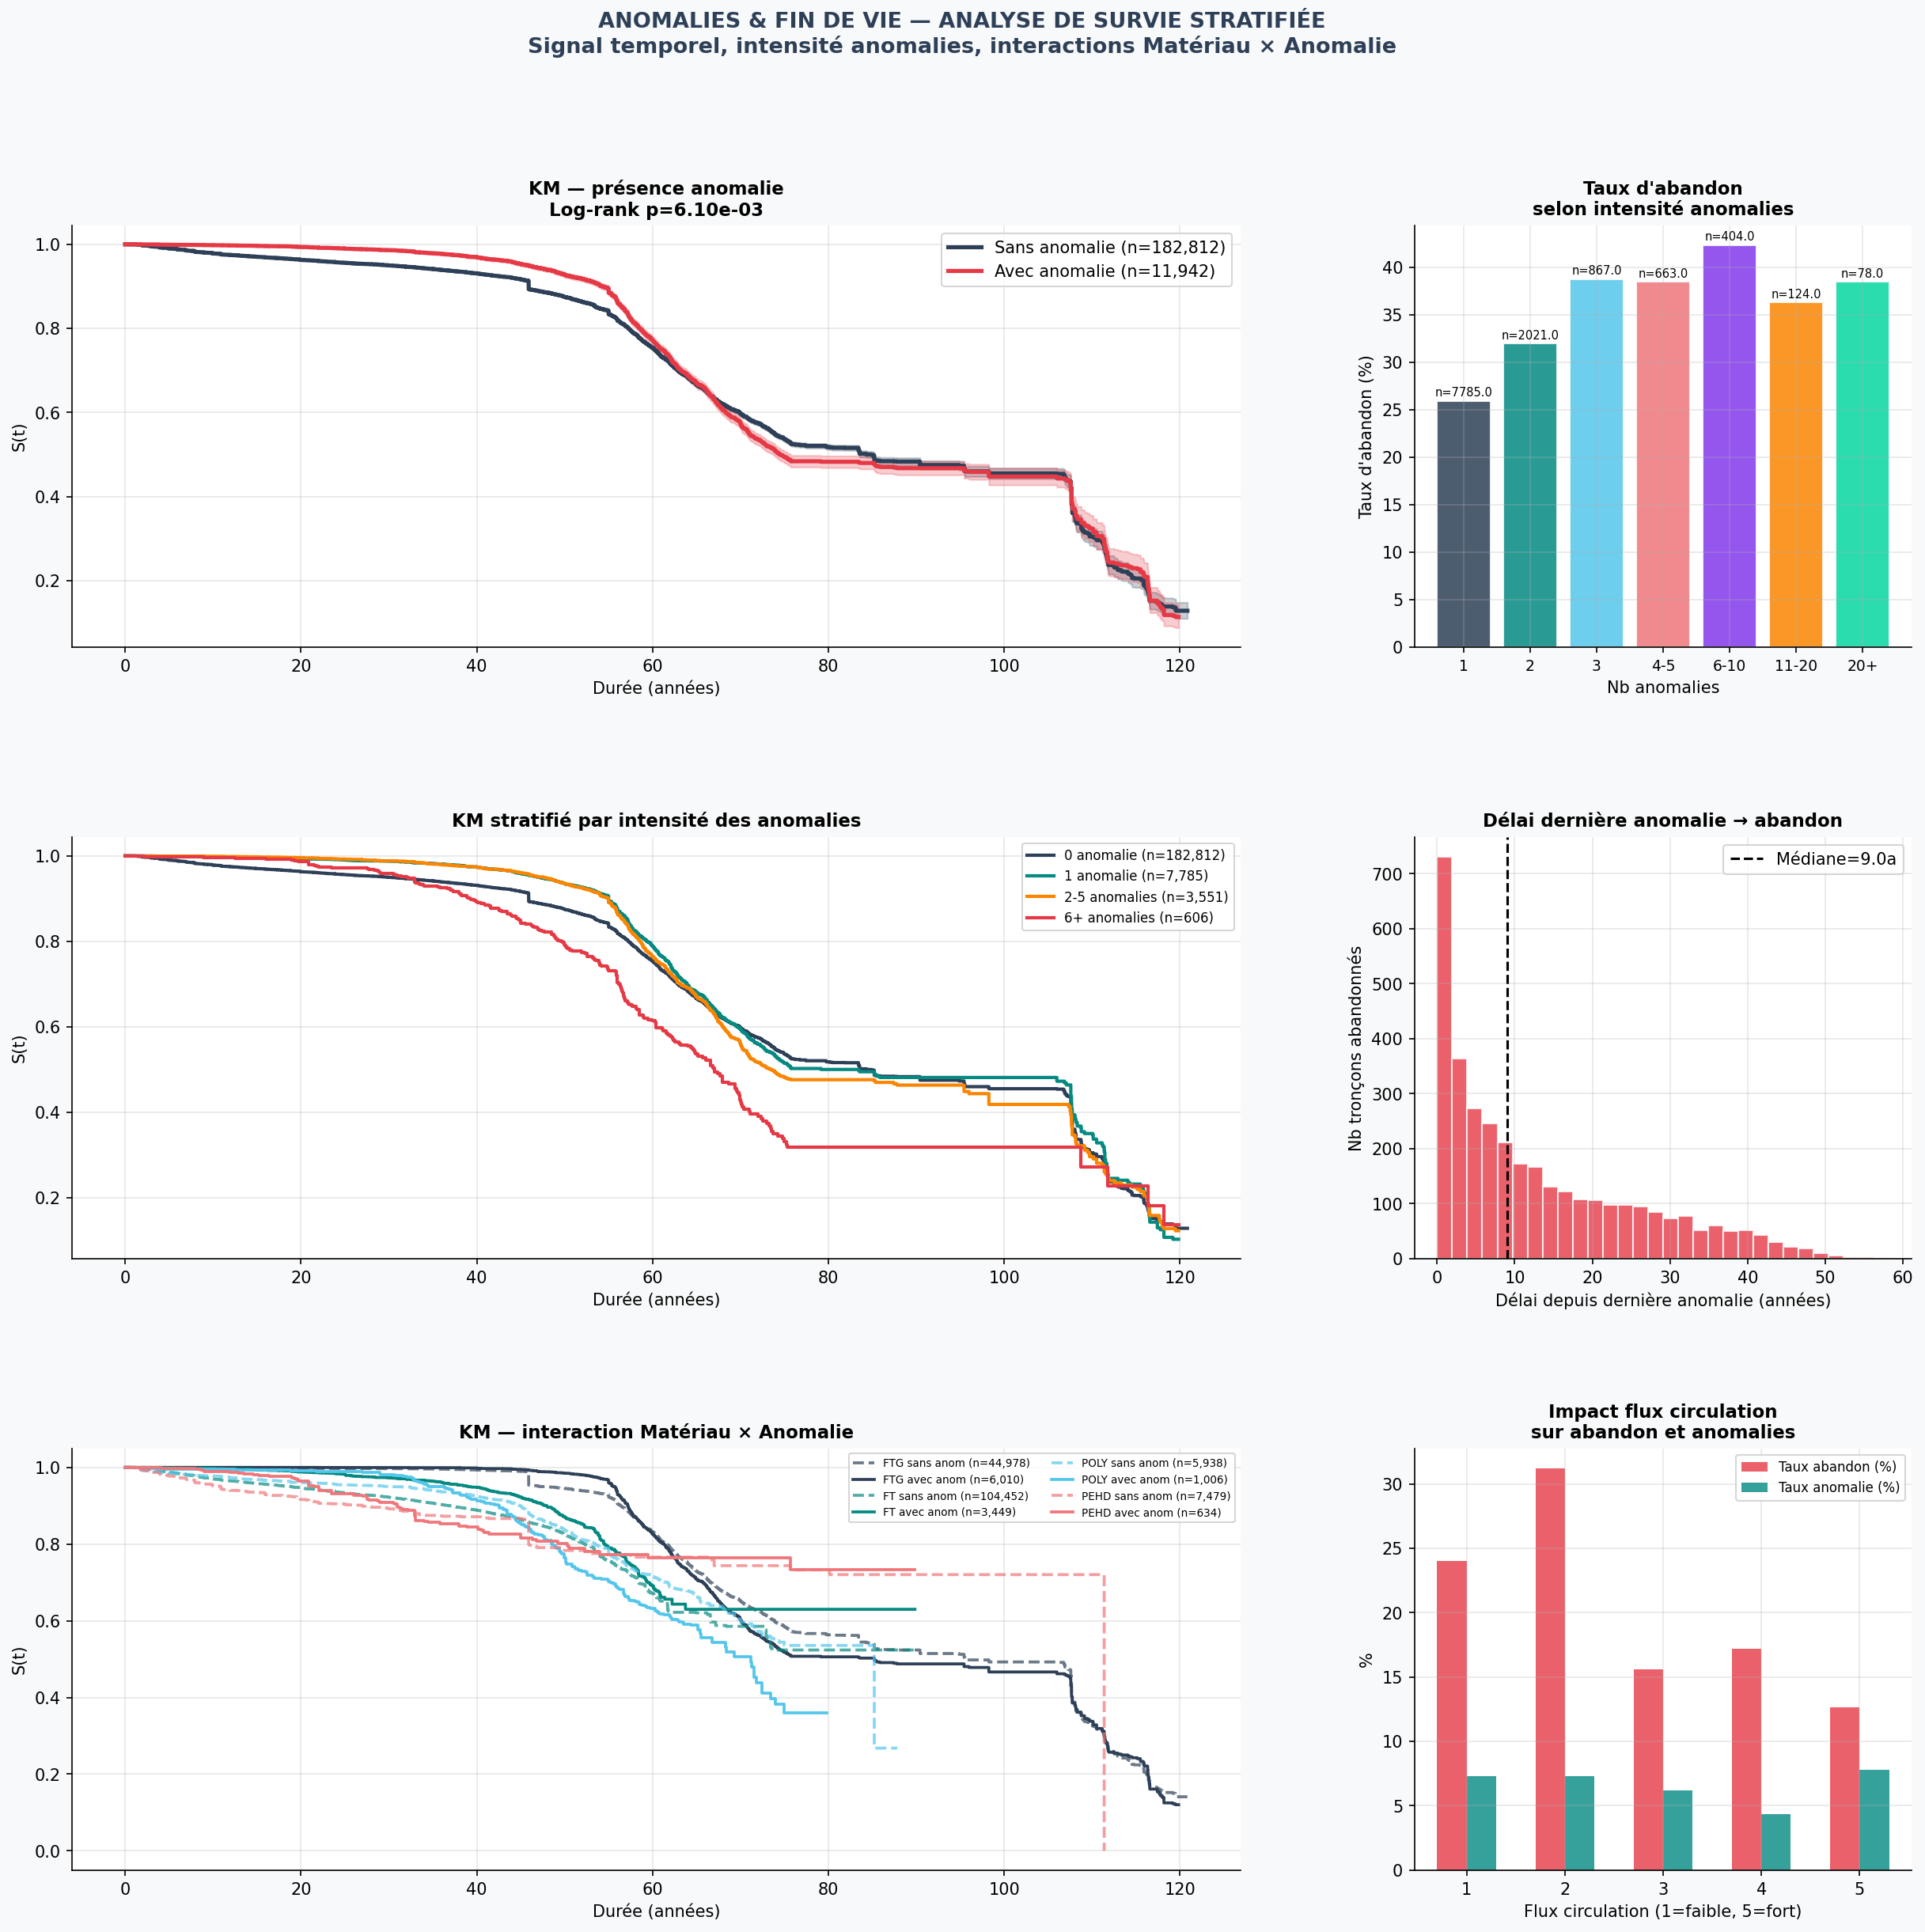
Figure 3 — KM stratifié par présence/intensité d'anomalie, délai dernière anomalie → abandon, interaction Matériau × Anomalie, impact du flux de circulation.

6.1 Structure des anomalies
Les 26 385 anomalies valides couvrent 12 296 tronçons distincts, soit 6,3% du parc. La distribution est très asymétrique : 75% des tronçons avec anomalie n'en ont qu'une seule. La valeur maximale est 138 anomalies sur un même tronçon. La quasi-totalité des anomalies sont des fuites : FUITE_SIGNAL_TR (85,7%) et FUITE_DETECT_TR (14,4%).

6.2 Impact sur le risque d'abandon
Les tronçons avec au moins une anomalie présentent un taux d'abandon de 28,9%, contre 14,4% pour les tronçons sans anomalie (ratio ≈ 2,0). Le test log-rank entre ces deux groupes donne p ≈ 0 (différence hautement significative). Cependant, la corrélation linéaire est faible (r ≈ 0,05) en raison de la distribution très sparse : 94,2% des tronçons n'ont aucune anomalie enregistrée.

Point méthodologique important : la faible couverture des anomalies (6,3% du parc) ne signifie pas que 93,7% des tronçons sont sains — elle reflète les limites de la surveillance. Les abandons préventifs (88-100% selon le matériau) surviennent sans anomalie documentée, ce qui indique une politique de renouvellement planifié sur critères d'âge et de matériau plutôt que sur signalement de défaillance.

6.3 Signal temporel : délai anomalie → abandon
Pour les 3 069 tronçons abandonnés avec au moins une anomalie préalable documentée, le délai médian entre la dernière anomalie et l'abandon est de 9,7 ans. Ce délai représente une opportunité d'anticipation opérationnelle : la détection d'une anomalie peut déclencher un processus de planification du renouvellement avec plusieurs années d'anticipation.

6.4 Interaction Matériau × Anomalie
L'interaction entre matériau et présence d'anomalie est non-uniforme. Pour la fonte grise (FTG), la différence de courbe KM entre tronçons avec et sans anomalie est modérée, ce qui suggère que la FTG se dégrade de manière relativement homogène (corrosion progressive) indépendamment des événements ponctuels. Pour le PEHD, la présence d'une anomalie est associée à un écart de survie plus marqué, ce qui reflète la nature plus accidentelle de ses défaillances (raccords, jonctions).

7. Comparaison des Datasets de Modélisation
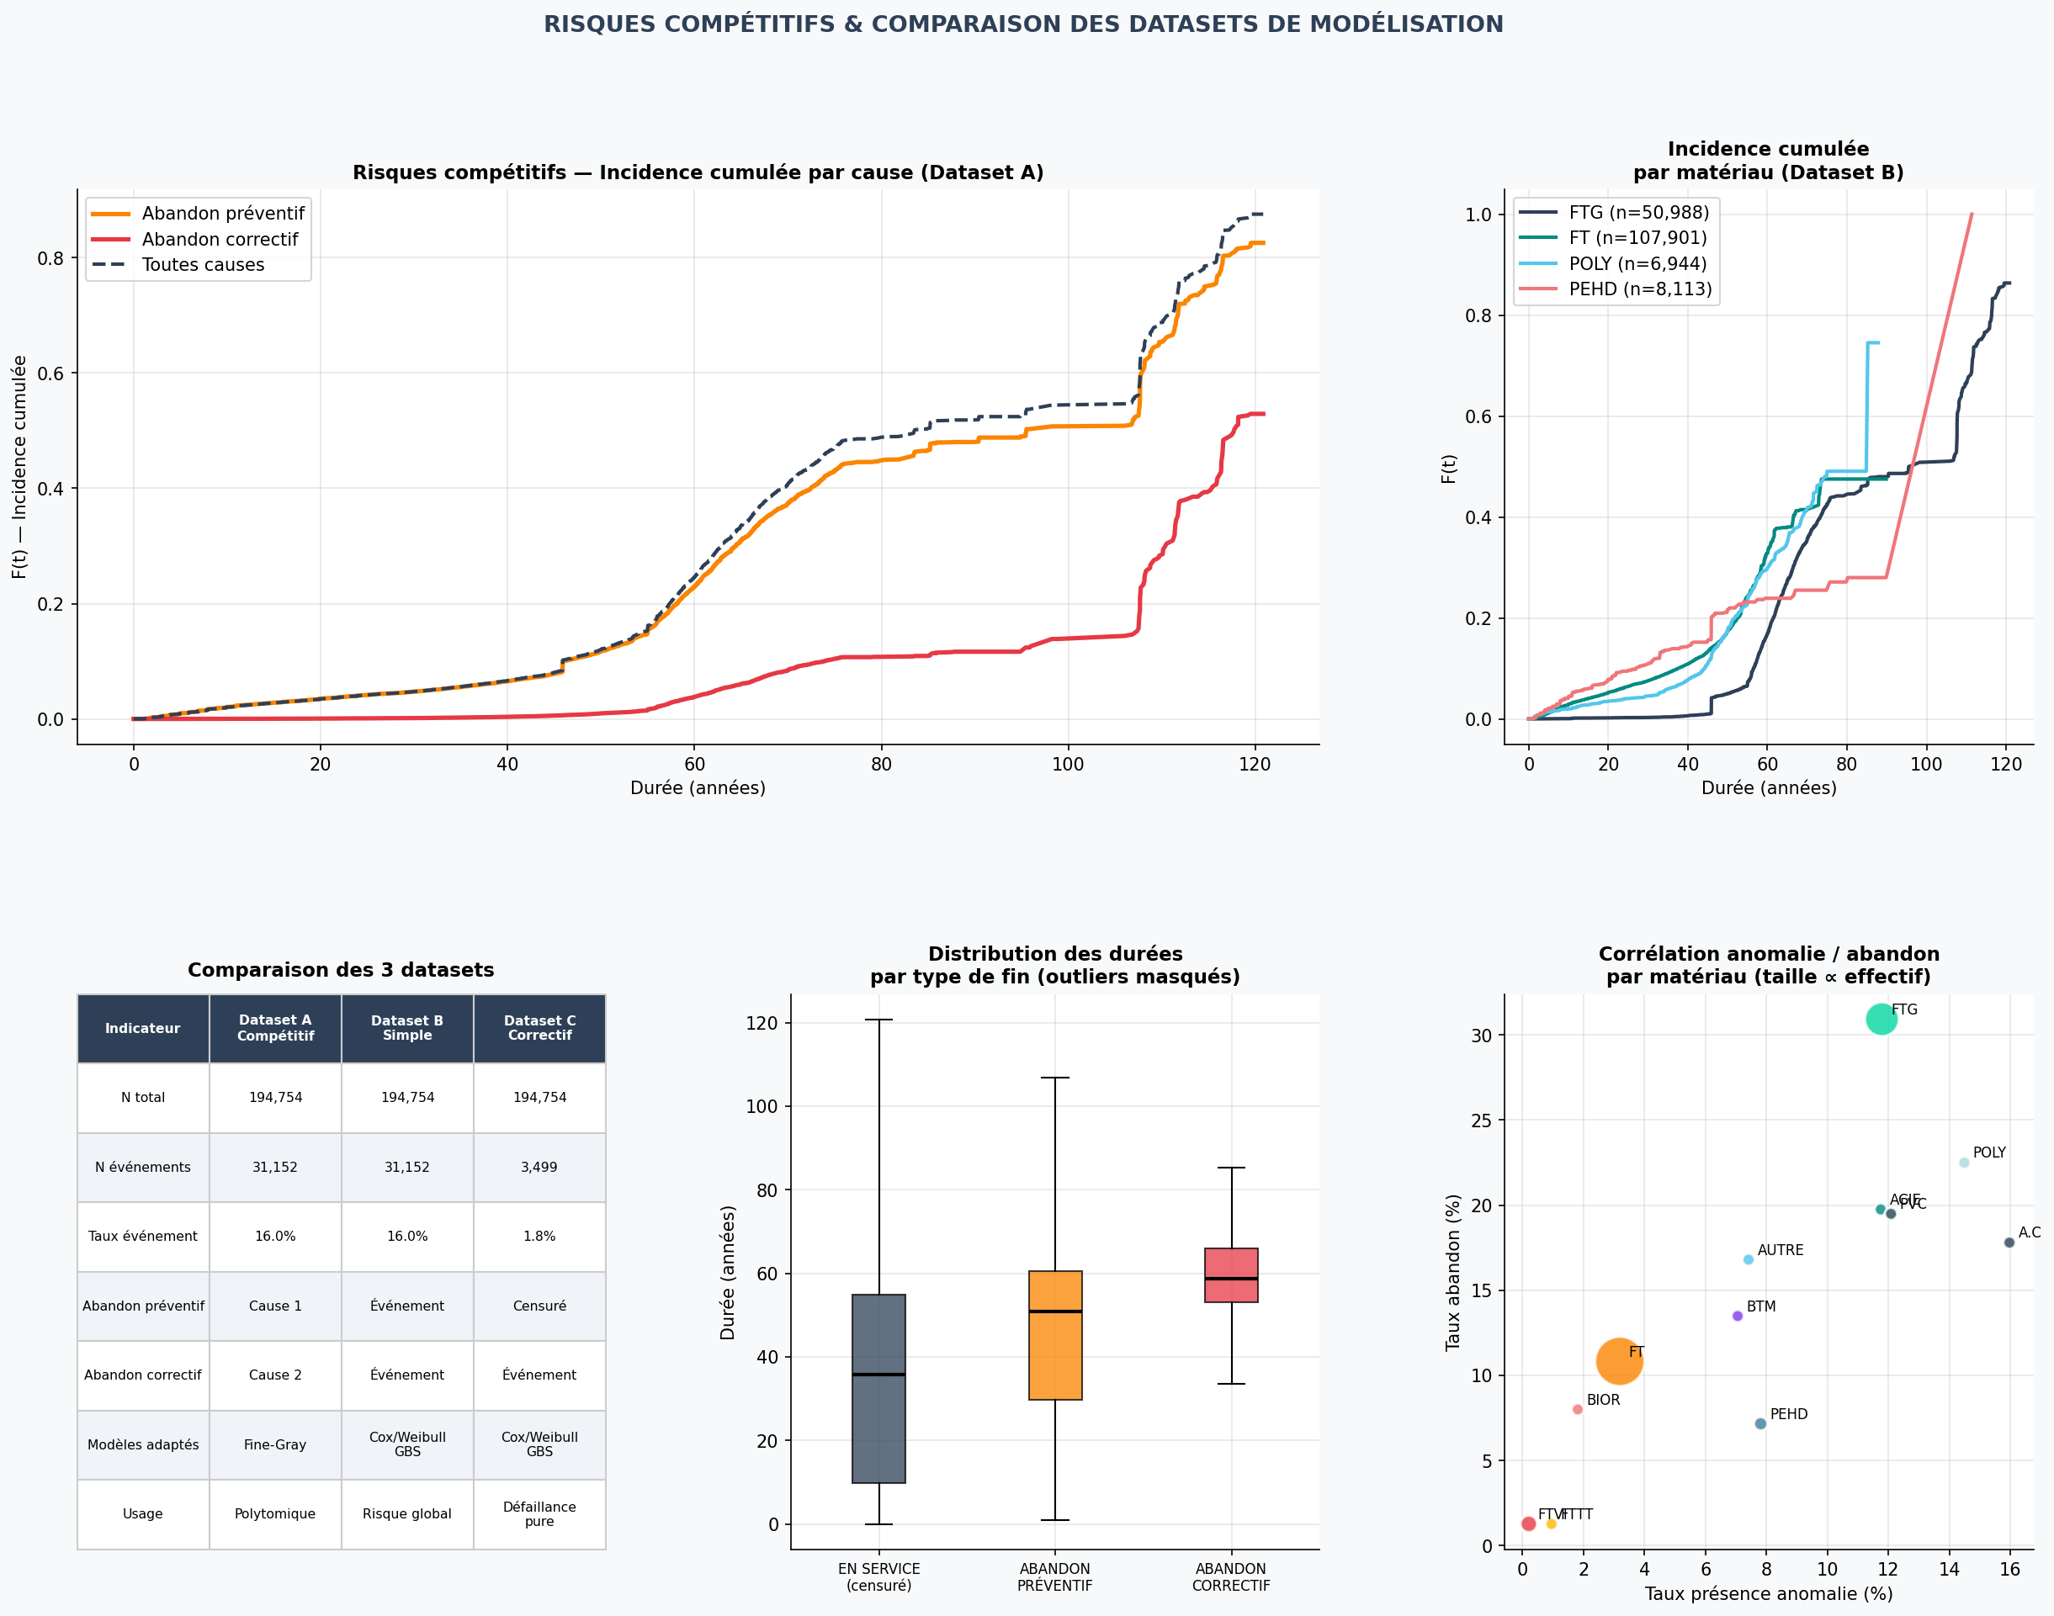
Figure 4 — Incidence cumulée par cause (risques compétitifs), comparaison des 3 datasets, distribution des durées, corrélation anomalie/abandon par matériau.

7.1 Dataset A — Modélisation compétitive (3 classes)
Le Dataset A distingue trois états : censuré (163 602), abandon préventif (27 653) et abandon correctif (3 499). Il est destiné aux modèles à risques compétitifs (Fine-Gray, cause-specific Cox). L'abandon préventif représente 88,8% des événements, ce qui reflète la politique de renouvellement systématique du réseau. Les abandons correctifs, bien que minoritaires, portent le signal de défaillance spontanée le plus informatif pour la modélisation du risque intrinsèque.

Attention : inclure les abandons préventifs comme événements dans un modèle de défaillance peut induire un biais majeur. Ces abandons sont décidés sur des critères de planification (âge seuil, budget, programme de travaux) potentiellement corrélés avec les covariables. Ils constituent une forme de censure informative et doivent être traités comme tels dans les modèles M1, M2 et M3.

7.2 Dataset B — Modélisation simple (censure / abandon)
Le Dataset B regroupe tous les abandons (préventif + correctif) comme événement unique, face aux tronçons en service (censurés). Il modélise la probabilité de renouvellement toutes causes confondues, ce qui est l'indicateur opérationnel le plus utile pour la planification budgétaire : un tronçon renouvelé, quelle qu'en soit la raison, libère des ressources de maintenance et génère un besoin d'investissement.

7.3 Dataset C — Défaillance pure (correctif seul)
Le Dataset C traite les abandons préventifs comme des censures à droite, en ne retenant comme événements que les 3 499 abandons correctifs (1,8% du parc). Ce dataset modélise la durabilité intrinsèque des matériaux en l'absence d'intervention planifiée. Avec un taux d'événements aussi faible, les modèles Cox et GBS nécessiteront des techniques de pondération (case weights) ou un sous-échantillonnage stratifié pour éviter la dégénérescence du gradient.

7.4 Tableau de décision
Question opérationnelle | Dataset recommandé | Modèle adapté
Quand va tomber en panne ce tronçon ? | C (correctif) | Cox PH, Weibull AFT
Quand va-t-il être renouvelé (toutes causes) ? | B (simple) | Cox PH, GBS
Quelle est la probabilité de panne vs renouvellement préventif ? | A (compétitif) | Fine-Gray, cause-specific Cox
Priorisation budgétaire à horizon 10 ans ? | B (simple) + scores risque → MILP | GBS + MILP

8. Plan de Modélisation — Prochaines Étapes

Étape 2 — Cox Proportional Hazards (en cours)
Ajustement du modèle Cox sur Dataset B avec les covariables continues (DIAMETRE_imp, LNG_log, nb_anomalies, DT_FLUX_CIRCULATION_imp) et la covariable catégorielle MAT_grp (encodage par dummy, référence = FT). Vérification de l'hypothèse des hasards proportionnels par résidus de Schoenfeld et par courbes log(−log S(t)).

Étape 3 — Weibull AFT
Si l'hypothèse PH est violée pour certains matériaux (notamment FTG vs PEHD dont les courbes se croisent), le modèle Weibull AFT sera ajusté comme alternative paramétrique. Le paramètre de forme p sera interprété : p > 1 indique un taux de défaillance croissant avec l'âge (vieillissement), p < 1 une mortalité infantile.

Étape 4 — Gradient Boosting Survival (XGBoost-Cox)
Modèle non-paramétrique sur Dataset B pour capturer les interactions non-linéaires (âge × matériau × anomalies). Validation croisée 5-fold avec stratification sur l'indicateur d'événement. Métrique : C-index de Harrell. Explicabilité via SHAP values.

Étape 5 — Formulation MILP d'optimisation budgétaire
Formulation du problème de renouvellement sous contrainte budgétaire annuelle B. Variables de décision zᵢ ∈ {0,1}. Objectif : maximiser le risque évité pondéré Σ Rᵢ(τ)·wᵢ·zᵢ, où wᵢ = α·LOGᵢ + β·ABNᵢ + γ·FLUXᵢ est le poids socio-technique du tronçon i.

9. Conclusion
L'analyse exploratoire confirme que les données du réseau permettent de construire un problème de survie robuste. Le matériau est le facteur de risque structurant principal (χ² log-rank = 4 393, p ≈ 0). Les anomalies documentées constituent un signal prédictif utile malgré leur faible couverture (6,3% du parc). La distinction entre abandons préventifs et correctifs est essentielle : 88,8% des abandons sont préventifs et ne reflètent pas une défaillance spontanée.

Les trois datasets produits (A, B, C) couvrent les différentes perspectives opérationnelles. La table de modélisation finale (194 754 × 22 variables) est propre, documentée, et prête pour l'ajustement des modèles Cox, Weibull AFT et Gradient Boosting Survival.

Prochaine étape immédiate : ajustement du modèle Cox PH sur Dataset B avec vérification systématique de l'hypothèse des hasards proportionnels. Résultats attendus : coefficients de régression, hazard ratios par matériau, courbe de survie de base estimée.

